Модель данных

Куликова Анастасия

Модель данных

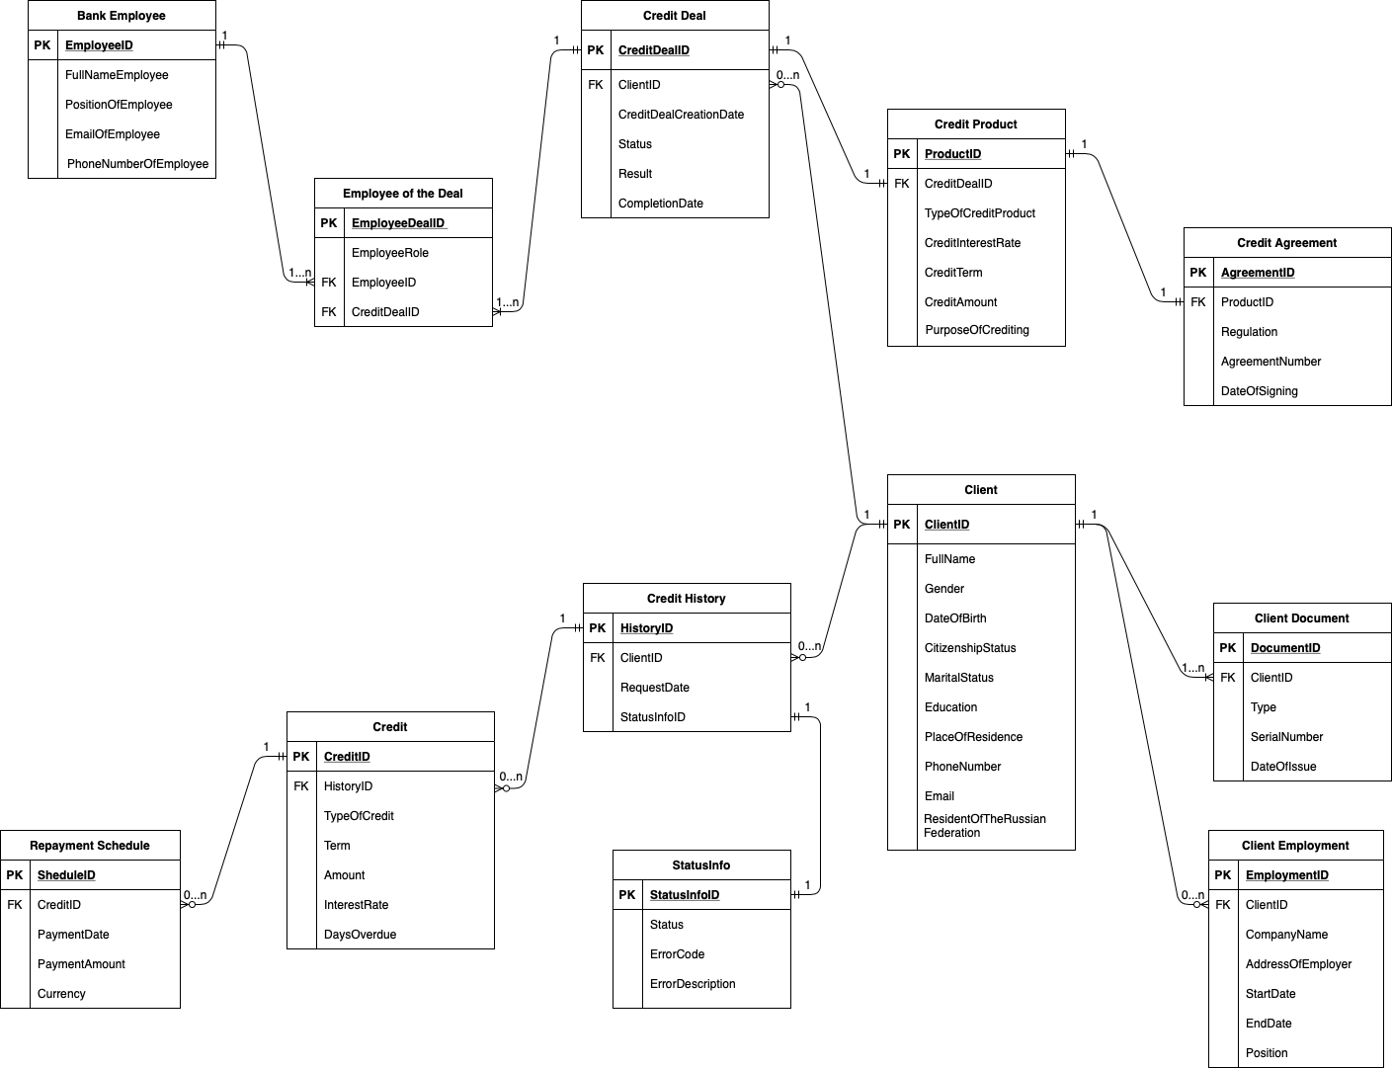

Описание атрибутов сущности **Client:**

|  |  |  |  |  |  |
| --- | --- | --- | --- | --- | --- |
| **Название** | **Является первичным ключом** | **Тип данных** | **Ограничения** | **Обязательность (О/Н)** | **Описание** |
| ClientID | Да | String | MaxLength=128 | О | Уникальный идентификатор клиента |
| FullName | Нет | String | MaxLength=128 | О | Фамилия, имя и отчество клиента |
| Gender | Нет | String | MaxLength=15 | О | Пол клиента |
| DateOfBirth | Нет | Date |  | О | Дата рождения клиента |
| CitizenshipStatus | Нет | String | MaxLength=128 | О | Гражданство клиента |
| MaritalStatus | Нет | String | MaxLength=15 | О | Семейное положение клиента (холост/женат/замужем/в разводе/вдова/вдовец) |
| Education | Нет | String | MaxLength=20 | О | Образование клиента (высшее/общее специальное/среднее) |
| PlaceOfResidence | Нет | String | MaxLength=128 | О | Место проживания клиента |
| PhoneNumber | Нет | String | MaxLength=20 | О | Номер телефона клиент |
| Email | Нет | String | MaxLength=128 | Н | Адрес электронной почты клиента |
| ResidentOfTheRussian Federation | Нет | Boolean | MaxLength=5 | О | Является ли клиент резидентом РФ |

Описание атрибутов сущности **Client Document:**

|  |  |  |  |  |  |
| --- | --- | --- | --- | --- | --- |
| **Название** | **Является первичным ключом** | **Тип данных** | **Ограничения** | **Обязательность (О/Н)** | **Описание** |
| DocumentID | Да | String | MaxLength=128 | О | Уникальный идентификатор документа клиента |
| ClientID | Нет | String | MaxLength=128 | О | Уникальный идентификатор клиента  Внешний ключ сущности **Client** |
| Type | Нет | String | MaxLength=30 | О | Тип документа (паспорт/ загранпаспорт/водительское удостоверение/СНИЛС) |
| SerialNumber | Нет | String | MaxLength=20 | О | Серия и номер документа |
| DateOfIssue | Нет | Date |  | О | Дата выдачи документа |

Описание атрибутов сущности **Client Employment:**

|  |  |  |  |  |  |
| --- | --- | --- | --- | --- | --- |
| **Название** | **Является первичным ключом** | **Тип данных** | **Ограничения** | **Обязательность (О/Н)** | **Описание** |
| EmploymentID | Да | String | MaxLength=128 | О | Уникальный идентификатор сведения о занятости клиента |
| ClientID | Нет | String | MaxLength=128 | О | Уникальный идентификатор клиента  Внешний ключ сущности **Client** |
| CompanyName | Нет | String | MaxLength=128 | О | Название компании, в которой работал/ет клиент |
| AddressOfEmployer | Нет | String | MaxLength=128 | О | Адрес работодателя клиента |
| StartDate | Нет | Date |  | О | Дата начала работы клиента в компании |
| EndDate | Нет | Date |  | Н | Дата окончания работы клиента в данной компании |
| Position | Нет | String | MaxLength=128 | О | Должность, которую занимал/ет клиент |

Описание атрибутов сущности **Credit History:**

|  |  |  |  |  |  |
| --- | --- | --- | --- | --- | --- |
| **Название** | **Является первичным ключом** | **Тип данных** | **Ограничения** | **Обязательность (О/Н)** | **Описание** |
| HistoryID | Да | String | MaxLength=128 | О | Уникальный идентификатор кредитной истории |
| ClientID | Нет | String | MaxLength=128 | О | Уникальный идентификатор клиента  Внешний ключ сущности **Client** |
| RequestDate | Нет | Date |  | О | Дата запроса кредитной истории |
| StatusInfoID | Нет | String | MaxLength=128 | О | Уникальный идентификатор статуса ответа |

Описание атрибутов сущности **StatusInfo:**

|  |  |  |  |  |  |
| --- | --- | --- | --- | --- | --- |
| **Название** | **Является первичным ключом** | **Тип данных** | **Ограничения** | **Обязательность (О/Н)** | **Описание** |
| StatusInfoID | Да | String | MaxLength=128 | О | Уникальный идентификатор статуса ответа |
| Status | Нет | String | MaxLength=20 | О | Статус ответа |
| ErrorCode | Нет | Integer |  | Н | Код ошибки |
| ErrorCodeDescription | Нет | String | MaxLength=2000 | Н | Описание ошибки |

Описание атрибутов сущности **Credit:**

|  |  |  |  |  |  |
| --- | --- | --- | --- | --- | --- |
| **Название** | **Является первичным ключом** | **Тип данных** | **Ограничения** | **Обязательность (О/Н)** | **Описание** |
| CreditID | Да | String | MaxLength=128 | О | Уникальный идентификатор кредита |
| HistoryID | Нет | String | MaxLength=128 | О | Уникальный идентификатор кредитной истории  Внешний ключ сущности **Credit History** |
| TypeOfCredit | Нет | String | MaxLength=128 | О | Тип кредита |
| Term | Нет | String | MaxLength=128 | О | Срок, на который оформляется кредит |
| Amount | Нет | Float | TotalDigits=10  FractionDigits=2 | О | Сумма кредита |
| InterestRate | Нет | Float | TotalDigits=2  FractionDigits=2 | О | Процентная ставка |
| DaysOverdue | Нет | String | MaxLength=128 | Н | Количество дней просрочки оплаты по кредиту |

Описание атрибутов сущности **Repayment Schedule:**

|  |  |  |  |  |  |
| --- | --- | --- | --- | --- | --- |
| **Название** | **Является первичным ключом** | **Тип данных** | **Ограничения** | **Обязательность (О/Н)** | **Описание** |
| ScheduleID | Да | String | MaxLength=128 | О | Уникальный идентификатор графика погашения долга |
| CreditID | Нет | String | MaxLength=128 | О | Уникальный идентификатор кредита  Внешний ключ сущности **Credit** |
| PaymentDate | Нет | Date |  | О | Дата совершения оплаты |
| PaymentAmount | Нет | Float | TotalDigits=10  FractionDigits=2 | О | Сумма оплаты |
| Currency | Нет | String | MaxLength=20 | О | Валюта |

Описание атрибутов сущности **Bank Employee:**

|  |  |  |  |  |  |
| --- | --- | --- | --- | --- | --- |
| **Название** | **Является первичным ключом** | **Тип данных** | **Ограничения** | **Обязательность (О/Н)** | **Описание** |
| EmployeeID | Да | String | MaxLength=128 | О | Уникальный идентификатор сотрудника |
| FullNameEmployee | Нет | String | MaxLength=128 | О | Фамилия, имя и отчество сотрудника |
| PositionOfEmployee | Нет | String | MaxLength=128 | О | Должность сотрудника |
| EmailOfEmployee | Нет | String | MaxLength=128 | О | Электронная почта сотрудника |
| PhoneNumberOfEmployee | Нет | String | MaxLength=20 | О | Номер сотрудника |

Описание атрибутов связующей сущности **Employee of the Deal:**

|  |  |  |  |  |  |
| --- | --- | --- | --- | --- | --- |
| **Название** | **Является первичным ключом** | **Тип данных** | **Ограничения** | **Обязательность (О/Н)** | **Описание** |
| EmployeeDealID | Да | String | MaxLength=128 | О | Уникальный идентификатор сотрудника банка |
| EmployeeRole | Нет | String | MaxLength=128 | О | Роль сотрудника в рамках конкретной сделки |
| EmployeeID | Нет | String | MaxLength=128 | О | Уникальный идентификатор сотрудника  Внешний ключ сущности **Bank Employee** |
| CreditDealID | Нет | String | MaxLength=128 | О | Уникальный идентификатор кредитной сделки  Внешний ключ сущности **Credit Deal** |

Описание атрибутов сущности **Credit Deal:**

|  |  |  |  |  |  |
| --- | --- | --- | --- | --- | --- |
| **Название** | **Является первичным ключом** | **Тип данных** | **Ограничения** | **Обязательность (О/Н)** | **Описание** |
| CreditDealID | Да | String | MaxLength=128 | О | Уникальный идентификатор кредитной сделки |
| ClientID | Нет | String | MaxLength=128 | О | Уникальный идентификатор клиента  Внешний ключ сущности **Client** |
| CreditDealCreationDate | Нет | Date |  | О | Дата создания сделки |
| Status | Нет | String | MaxLength=20 | О | Статус кредитной сделки |
| Result | Нет | String | MaxLength=128 | О | Результат кредитной сделки |
| CompletionDate | Нет | Date |  | Н | Дата завершения кредитной сделки |

Описание атрибутов сущности **Credit Product:**

|  |  |  |  |  |  |
| --- | --- | --- | --- | --- | --- |
| **Название** | **Является первичным ключом** | **Тип данных** | **Ограничения** | **Обязательность (О/Н)** | **Описание** |
| ProductID | Да | String | MaxLength=128 | О | Уникальный идентификатор кредитного продукта |
| CreditDealID | Нет | String | MaxLength=128 | О | Уникальный идентификатор кредитной сделки  Внешний ключ сущности **Credit Deal** |
| TypeOfCreditProduct | Нет | String | MaxLength=128 | О | Тип кредита, который оформляется |
| CreditInterestRate | Нет | Float | TotalDigits=2  FractionDigits=2 | О | Процентная ставка по кредиту |
| CreditTerm | Нет | String | MaxLength=128 | О | Срок, на который оформляется кредит |
| CreditAmount | Нет | Float | TotalDigits=10  FractionDigits=2 | О | Сумма, которая выдается в рамках кредита |
| PurposeOfCrediting | Нет | String | MaxLength=128 | О | Цель кредитования |

Описание атрибутов сущности **Credit Agreement:**

|  |  |  |  |  |  |
| --- | --- | --- | --- | --- | --- |
| **Название** | **Является первичным ключом** | **Тип данных** | **Ограничения** | **Обязательность (О/Н)** | **Описание** |
| AgreementID | Да | String | MaxLength=128 | О | Уникальный идентификатор кредитного договора |
| ProductID | Нет | String | MaxLength=128 | О | Уникальный идентификатор кредитного продукта  Внешний ключ сущности **Credit Product** |
| Regulation | Нет | String | MaxLength=20 | О | Устав, в рамках которого оформляется кредитный договор |
| AgreementNumber | Нет | String | MaxLength=128 | О | Номер кредитного договора |
| DateOfSigning | Нет | Date |  | Н | Дата подписания договора |